**如何在不同的工作区间设置不同的安全力的值**

**编辑：**朱超

**机器人软件适用版本：**Polyscope 3.1.17141及以上

**适用机器人**：UR3、UR5、UR10

**编辑时间：**2015/6/8

大家知道优傲机器人最大的特点之一就是其安全性，就是说机器人在正常工作中，假设有一个外界力碰到他，机器人能主动停止工作。当然这个安全力是可以由系统集成商自己设置的，但必须注意安全力越小，机器人可允许运行的加速度也越小。

最常见的需要配置安全力的情况是机器人有两个工作区，如下图：

人机协作区

快速工作区

Base

当机器人在“快速工作区的时候”，机器人需要快速运动，保证cycle time，比如取放料；当机器人运动到“人机协作区”时，需要慢速，保证安全性，比如工作人员常常走动的地方。

下面来介绍，我们有两种方法，动态切换安全力。

方法一：配置系统参数

我们可以定义当机器人在“快速工作区”运行时，处在正常模式，当机器人在“人机协作区运行时，处于缩减模式。

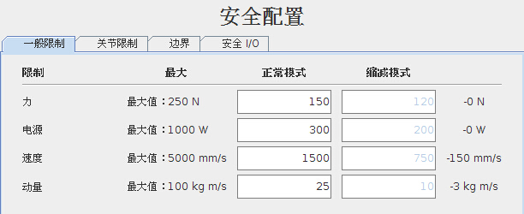

我们可以通过两种方法来切换缩减模式与正常模式，分别是边界触发和信号触发。其中边界触发需要将边界配置为“触发器缩减模式”，下图为信号触发的配置

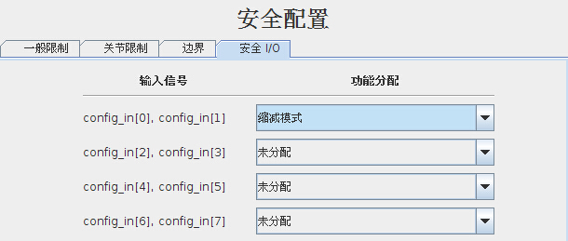

注意：通过配置系统参数来保证安全的优点是安全系统建立快速，缺点是，安全度不敏感。

方法二：编程

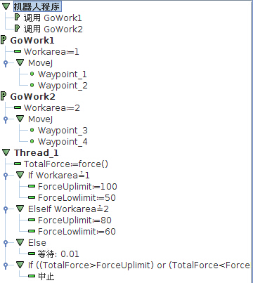

方法是，通过三个反馈力函数（force(),get_actual_tcp_force(),get_actual_joint_torques()),实时监测机器人受到的力，当超出规定值范围时，让机器人停止运动或暂停运动。当然机器人在不同的工作区域，规定值可以不同。

注意：通过编程的方法来保证安全，优点是可以达到很高的灵敏度，但对编程和调试的要求比较高。